
จังหวัดสงขลา จัดงานเทศกาลชิมของหรอยเมืองสงขลา 2011 ประชาชนร่วมงานอย่างเนืองแน่น
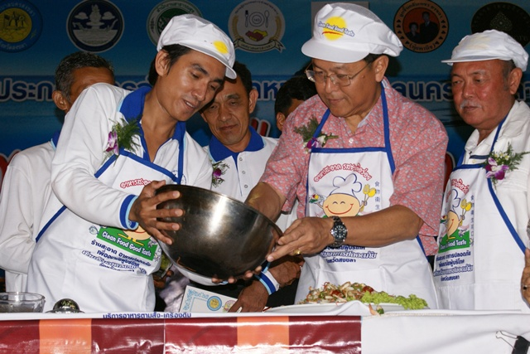

วานนี้(5พ.ค.54)ที่ ลานวัฒนธรรม(ลานดนตรี) ริมหาดสมิหลา อ.เมืองสงขลา จ.สงขลา นายพิรสิญจ์ พันธุ์เพ็ง รองผู้ว่าราชการจังหวัดสงขลา เป็นประธานเปิด งานเทศกาลชิมของหรอยเมืองสงขลา 2011 ซึ่งจัดขึ้นโดย ชมรมผู้ประกอบการจำหน่ายอาหาร เทศบาลนครสงขลา เพื่อเป็นการส่งเสริมการจำหน่ายอาหาร ของผู้ประกอบการในพื้นที่เทศบาลนครสงขลา และประชาสัมพันธ์ของดีเมืองสงขลา โดยเฉพาะเรื่องราวของอาหารการกิน ให้เป็นที่รู้จักของคนทั่วไป โดยมีหัวหน้าส่วนราชการผู้แทนจากภาคเอกชน และประชาชน เข้าร่วมงานกว่า 2,000 คน พร้อมกันนี้ รองผู้ว่าราชการจังหวัดสงขลาได้ลงมือทำอาหารแจกผู้ร่วมงาน และผู้ร่วมงานทั้งหมดยังร่วมกันร้องเพลงสรรเสริญพระบารมี เนื่องในวันฉัตรมงคลอีกด้วย
สำหรับงานเทศกาลชิมของหรอยเมืองสงขลา 2011 จะได้พบ การออกร้านจากกลุ่มผู้ประกอบการจำหน่ายอาหาร เทศบาลนครสงขลา เช่น การจำหน่ายอาหารทะเล อาหารพื้นเมืองของดีเมืองสงขลา เป็นต้น และกิจกรรมต่างๆภายในงานได้แก่ การแข่งขันทำอาหาร ศิลปิน และการแสดงต่างๆมากมาย โดยงานจะมีตั้งแต่วันที่ 5 - 7 พฤษภาคม 2554 เวลา 4 โมงเย็น ถึง เที่ยงคืน ณ ลานวัฒนธรรม(ลานดนตรี) ริมหาดสมิหลา อ.เมืองสงขลา จ.สงขลา ...
วิชราวุฒิ แกล้วกล้าหาญ//ข่าว
สำนักงานประชาสัมพันธ์จังหวัดสงขลา
5 พฤษภาคม 2554

